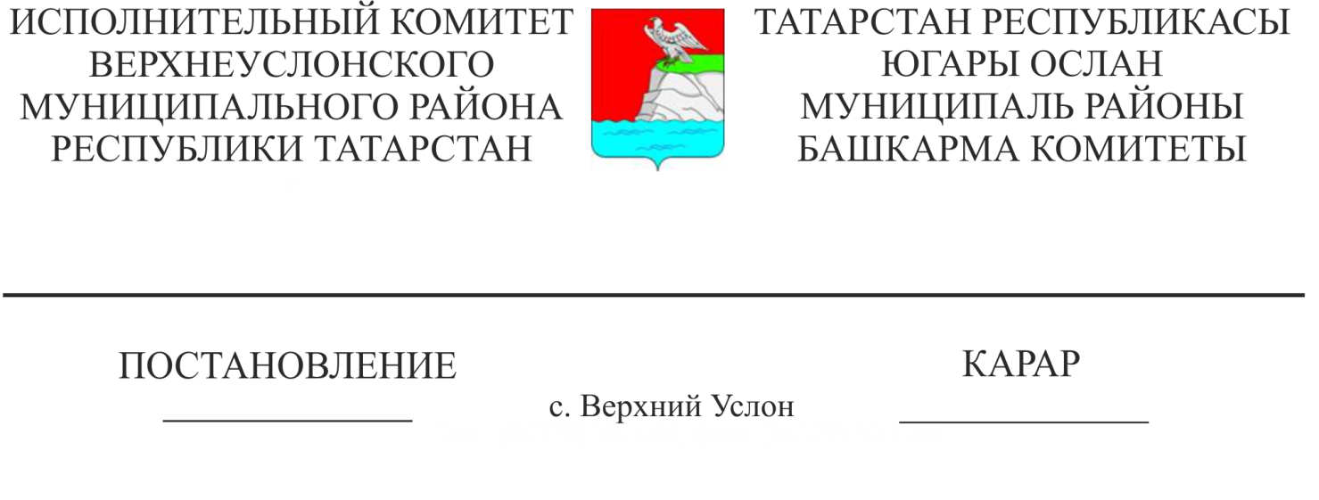
Югары Ослан муниципаль районы Башкарма комитеты җитәкчесенең «Югары Ослан муниципаль районында хокук бозуларны профилактикалау буенча ведомствоара комиссия төзү турында» 2006 ел, 4 август, №249 карарына үзгәрешләр кертү турында

«Россия Федерациясендә хокук бозуларны профилактикалау системасы нигезләре турында» 2016 елның 23 июнендәге №182-ФЗ Федераль закон, хокук бозуларны профилактикалау буенча Татарстан Республикасы Хөкүмәт комиссиясе тәкъдимнамәләре нигезендә Югары Ослан муниципаль районы Башкарма комитетында штат-вазыйфаи үзгәрешләр белән бәйле рәвештә Татарстан Республикасы Югары Ослан муниципаль районы Башкарма комитеты КАРАР БИРӘ:

1. Югары Ослан муниципаль районы Башкарма комитеты җитәкчесенең «Югары Ослан муниципаль районында хокук бозуларны профилактикалау буенча ведомствоара комиссия төзү турында (алга таба - Комиссия)» 2006 елның 4 августында кабул ителгән №249 карарына (18.04.2008 №227, 02.04.2009 №323, 06.04.2010 №350, 04.08.2010 №893, 06.04.2011 №310, 02.12.2011 №1637, 02.04.2012 №385, 30.12.2012 №1999, 23.12.2013 №1966, 30.01.2014 №147, 07.05.2014 №587, 23.07.2014 №1069, 03.04.2015 №511, 22.01.2016 №23, 21.12.2016 №1883, 16.04.2019 №383 үзгәрешләр белән) түбәндәге үзгәрешләрне кертергә:
а) Комиссия составыннан чыгарырга:
Еремеева А.В., Абрамова Л.В., Назарова М.Ю.; Егоров С.Б., Сагдеев М.Т.
б) Комиссия составына кертергә:
Биктагирова Назиля Халимовна – «Татарстан Республикасы Югары Ослан муниципаль районы мәгариф бүлеге» муниципаль казна учреждениесенең тәрбия эшләре буенча методисты - Комиссия секретаре;
Касимов Вилен Вакифович - «Татарстан Республикасы Югары Ослан муниципаль районы мәгариф бүлеге» муниципаль казна учреждениесе начальнигы –Комиссия әгъзасы;
Абдуллина Гульфия Тагировна – «Татарстан Республикасы Югары Ослан муниципаль районының мәдәният бүлеге» муниципаль казна учреждениесе начальнигы - Комиссия әгъзасы;
Габдрахманова Алина Римовна – «Югары Ослан районы халыкны эш белән тәэмин итү үзәге» дәүләт казна учреждениесе директоры (килешү буенча);
Талов Александр Владимирович – Россия Җәзаларны үтәтү федераль хезмәтенең Татарстан Республикасы буенча идарәсе Федераль казна учреждениесенең Кама Тамагы муниципальара филиалы начальнигы (килешү буенча).
2. Бу карарның үтәлешен тикшереп торуны Югары Ослан муниципаль районы Башкарма комитеты җитәкчесенең социаль – мәдәни мәсьәләләр буенча урынбасары Камалетдинова Гөлия Фидаил кызына йөкләргә.

Башкарма комитет Җитәкчесе
вазыйфаларын вакытлыча башкаручы Р.Г. Мунасипов

Югары Ослан муниципаль районы Башкарма комитеты җитәкчесенең
№______ __________ 2019 ел
карарына
№1 Кушымта

Татарстан Республикасы Югары Ослан муниципаль районында хокук бозуларны профилактикалау буенча ведомствоара комиссия
Составы
Комиссия Рәисе:

Осянин  Сергей  Викторович | Югары Ослан муниципаль районы Башлыгы урынбасары (килешү буенча)
Комиссия Рәисе урынбасары
Камалетдинова  Гулия  Фидаиловна | Башкарма комитеты җитәкчесенең социаль – мәдәни мәсьәләләр буенча урынбасары
Секретарь:

Биктагирова  Назиля  Халимовна | «Татарстан Республикасы Югары Ослан муниципаль районы мәгариф бүлеге» муниципаль казна учреждениесенең тәрбия эшләре буенча методисты
Комиссия әгъзалары:
Данилов  Марсель  Марсович | Россия Эчке эшләр министрлыгының «Югары Ослан» муниципальара бүлегенең участок вәкилләре бүлеге начальнигы (килешү буенча).
Федотов  Александр  Николаевич | Югары Ослан муниципаль районы Башкарма комитетының Яшьләр эшләре һәм спорт бүлеге начальнигы
Муфталиев  Нусрат  Загитович | «Татмедиа» ачык акционерлык җәмгыятенең «Волжская новь» газетасы редакциясе филиалы директоры (килешү буенча)
Алеева  Ирина  Павловна | Татарстан Республикасы Хезмәт, халыкны эш белән тәэмин итү һәм социаль яклау министрлыгы Югары Ослан муниципаль районында социаль яклау бүлеге башлыгы (килешү буенча)
Касимов  Вилен  Вакифович | «Татарстан Республикасы Югары Ослан муниципаль районы мәгариф бүлеге» муниципаль казна учреждениесе начальнигы
Сураева  Светлана  Николаевна | Югары Ослан муниципаль районының балигъ булмаган балаларына карата опека һәм попечительлек буенча баш белгеч
Габдрахманова  Алина  Римовна  Абдуллина  Гульфия  Тагировна | «Югары Ослан районы халыкны эш белән тәэмин итү үзәге» дәүләт казна учреждениесе директоры (килешү буенча)  «Татарстан Республикасы Югары Ослан муниципаль районының мәдәният бүлеге» муниципаль казна учреждениесе начальнигы
Наумова  Татьяна  Вениаминовна | «Югары Ослан район үзәк хастаханәсе» дәүләт автоном сәламәтлек саклау оешмасының дәвалау эше буенча баш табиб урынбасары (килешү буенча)
Талов  Александр  Владимирович | Россия җәзаларны үтәтү федераль хезмәтенең Татарстан Республикасы буенча идарәсе Федераль казна учреждениесенең Кама Тамагы муниципальара филиалы начальнигы (килешү буенча)
Зиатдинов  Вазых  Гильфанович | Татарстан Республикасы Югары Ослан муниципаль районының Бөтенроссия инвалидлар җәмгыяте рәисе, Иҗтимагый совет әгъзасы (килешү буенча)
Карасева  Наталья  Алексеевна | Югары Ослан муниципаль районының «Үзәкләштерелгән китапханәләр системасы» муниципаль бюджет учреждениесе директоры, Иҗтимагый совет әгъзасы (килешү буенча)
Романова  Надежда  Николаевна | Россия Эчке эшләр министрлыгының «Югары Ослан» муниципаль районы буенча миграция мәсьәләләре бүлеге начальнигы (килешү буенча)
Шамсутдинов  Рунар  Рафикович | Татарстан Республикасы буенча Россия Тикшерү комитетының Югары Ослан МСРО җитәкчесе (килешү буенча)
Файрушин  Рушат  Робертович | Югары Ослан районы прокуроры урынбасары (килешү буенча)

Башкарма комитетның
эшләр Идарәчесе А.К. Мингазова

